Neue Lieblingsstücke aus dem Wipptal – Erlebnisshop mit regionalem Charakter
Der Wipptal-Erlebnisshop erweitert sein Sortiment um die neue Wipptal-Kollektion, die den Charakter des Tals modern und alltagstauglich widerspiegelt. Von gemütlichen Hoodies und hochwertigen T-Shirts für Erwachsene und Kinder bis hin zu praktischen Accessoires wie einem gebrandeten Schneidbrett mit Messer oder der stilvollen Wipptal Trinkflasche – die Kollektion bietet für jeden Geschmack das passende Lieblingsstück.
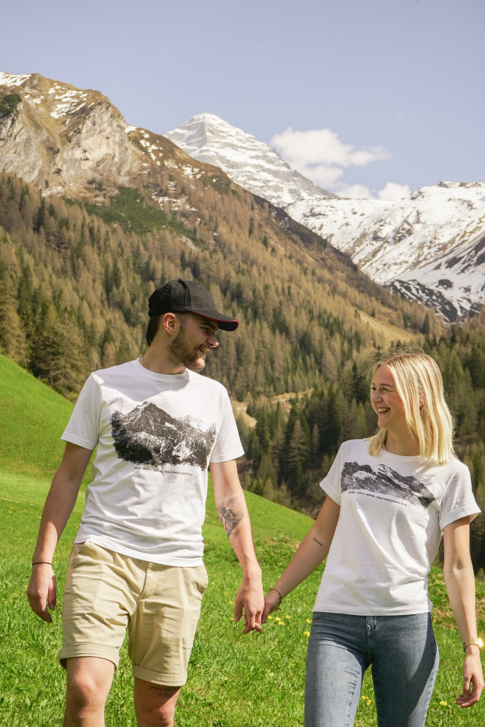
Die hochwertigen T-Shirts mit Bergmotiv „Habicht“ und „Olperer“ verbinden Stil und regionale Verbundenheit.
Das schlichte, hochwertige Design der Produkte greift das Wipptal-Thema dezent auf und verbindet Funktionalität mit regionaler Identität. So entstehen Artikel, die nicht nur gut aussehen, sondern auch ein Stück Wipptal in den Alltag bringen.
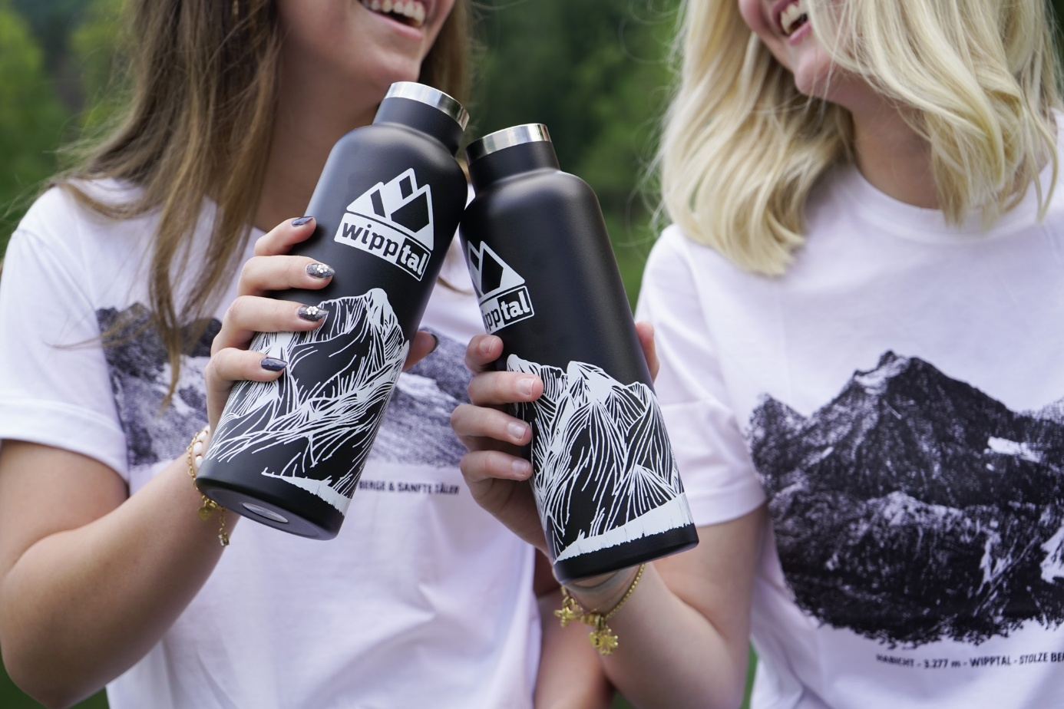
Ein Prost auf das Wipptal – die stilvolle Trinkflasche und das Wipptal Shirt vereinen Funktionalität mit modernem Design.
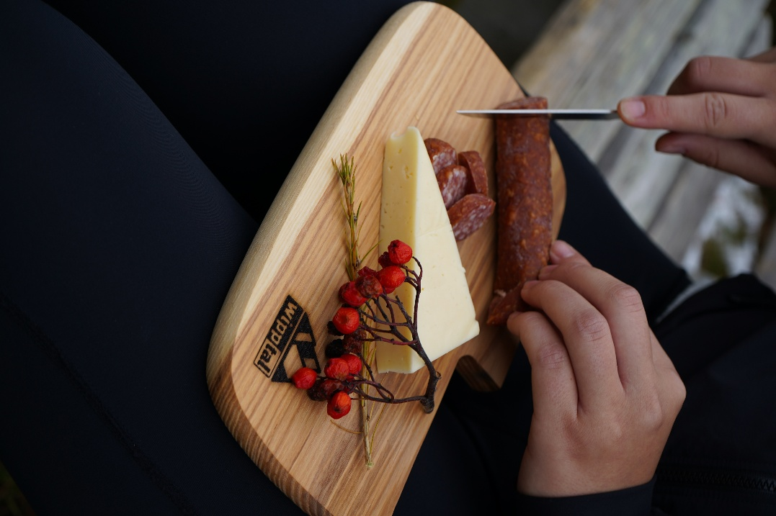
Das gebrandete Schneidbrett mit Messer ist ein praktischer Begleiter für jede Jause - unterwegs oder zuhause.
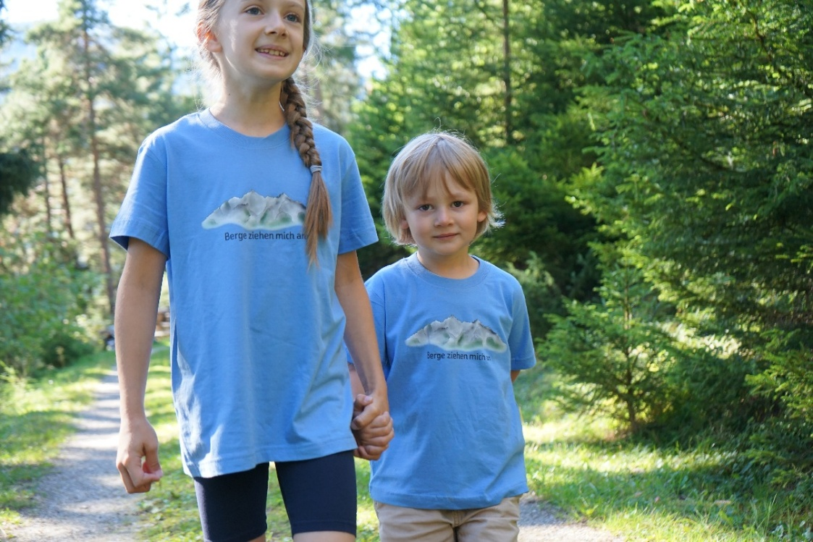
Ganz neu im Sortiment – die Kinder-T-Shirts mit dem Aufdruck „Berge ziehen mich an“ zeigen schon bei den Kleinsten die Verbundenheit zu den Bergen.
Erleben statt nur schenken
Neben der Wipptal Kollektion können im Erlebnisshop auch zahlreiche Aktivitäten gebucht werden – von der Schneeschuhwanderung über das Eisbaden bis hin zu besonderen Naturerlebnissen mit Alpakas. So lässt sich das Wipptal auf vielfältige Weise verschenken und genießen.

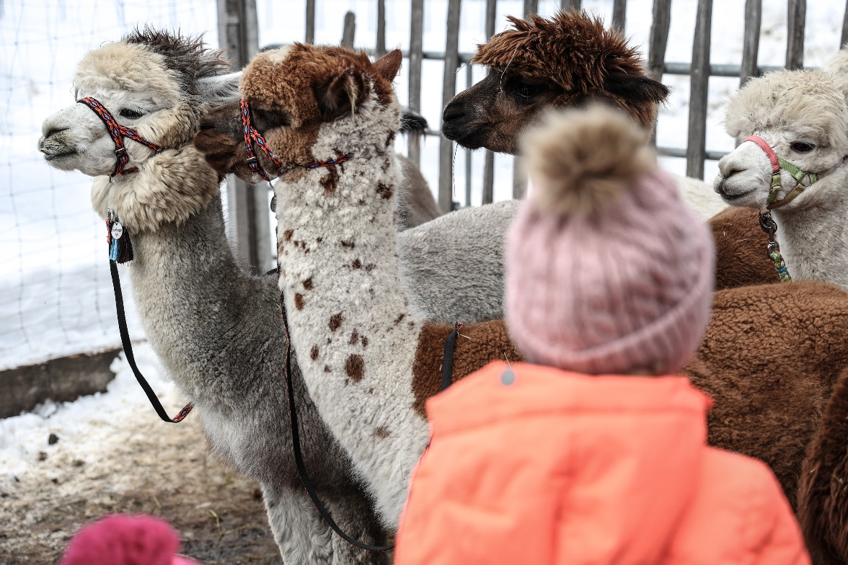
Erlebnisse, die in Erinnerung bleiben – von Alpakawanderungen bis hin zu Winterabenteuern lassen sich im Erlebnisshop des Wipptals zahlreiche Aktivitäten für die ganze Familie entdecken und buchen.

Ein Stück Wipptal zum Verschenken
Gerade in der bevorstehenden Winter- und Weihnachtszeit ist die Wipptal Kollektion eine schöne Geschenkidee für Einheimische wie Gäste, die dem Tal verbunden sind. Erhältlich sind die Produkte direkt im Infobüro Steinach des Tourismusverbands sowie online im Erlebnisshop unter www.wipptal.at/erlebnisshop.

